Dirección de Estado Abierto, Estudios y Evaluación
Ciudad de México, 24 de mayo de 2020.

Conferencia de Prensa vespertina COVID19 Secretaría de Salud del Gobierno Federal
Fecha: | 24 de mayo de 2020. De: 19:00 a 20:00 horas.
Fuente: | Secretaría de Salud. Comunicado Técnico Diario. Coronavirus en el Mundo (COVID19).
Vespertina | Conferencia vespertina  Nivel Mundial:  - Total, de casos confirmados: 5,204,508.  - Total, de casos ocurridos los últimos 14 días:1,287, 200  - Tasa de letalidad: 6.5%.  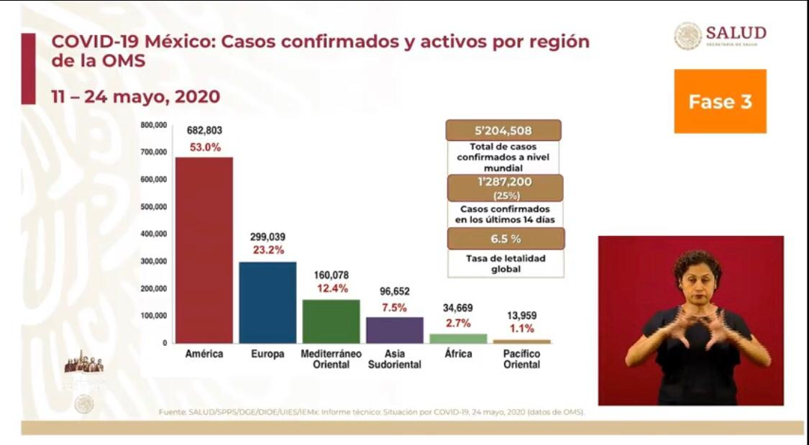  México:  - Total, de casos confirmados: 68,620 (2,764 + que ayer).  - Total, de personas sospechosas: 28,931 (+ que ayer).  - Total, de casos activos: 14,247 (-6 que ayer)  - Total, de defunciones: 7,394 muertes (215 + que ayer)  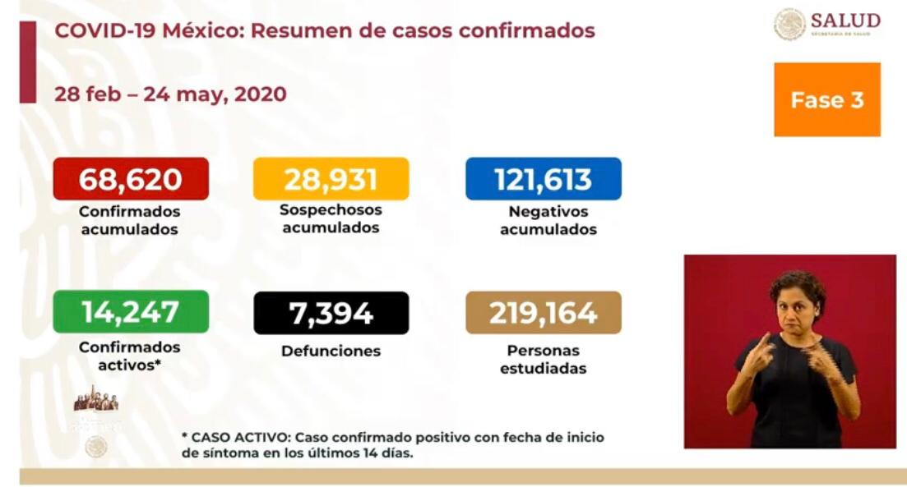  Ciudad de México:  - Casos confirmados acumulados 19,682 (770 + que ayer).  - Casos sospechosos: 5,213 (1,118 - que ayer)  - Defunciones: 1,963 (64+ que ayer).  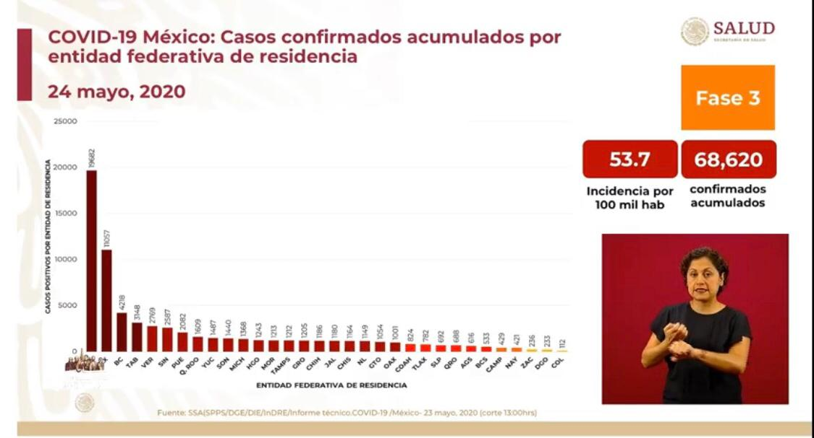 La Ciudad de México y el Estado de México continúan a la cabeza en las entidades que presentan la mayor cantidad de casos de incidencia tanto en casos confirmados como de defunciones.  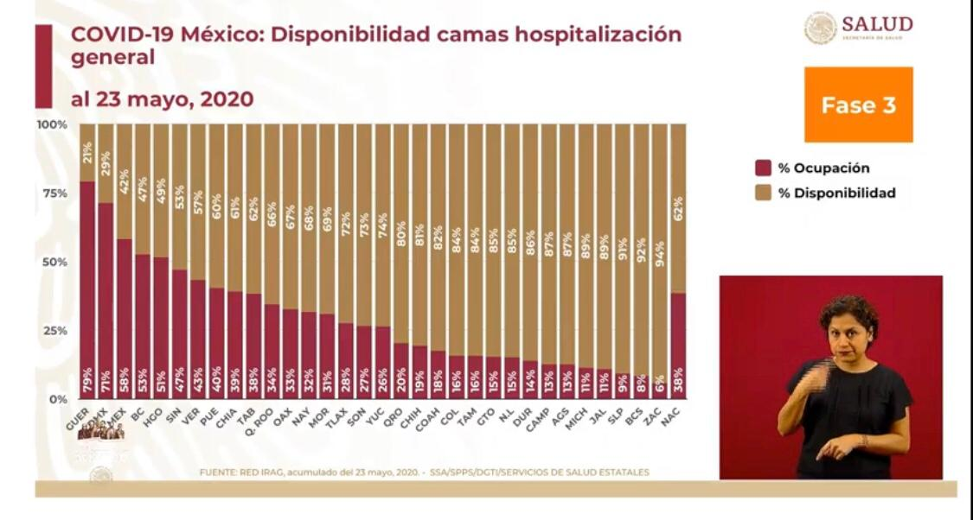  La ocupación de camas a nivel nacional se mantiene con un 36% de ocupación, aunque el porcentaje varía, de acuerdo con cada entidad se ha observado la disminución en aquellas entidades en donde la epidemia ha ido bajando.  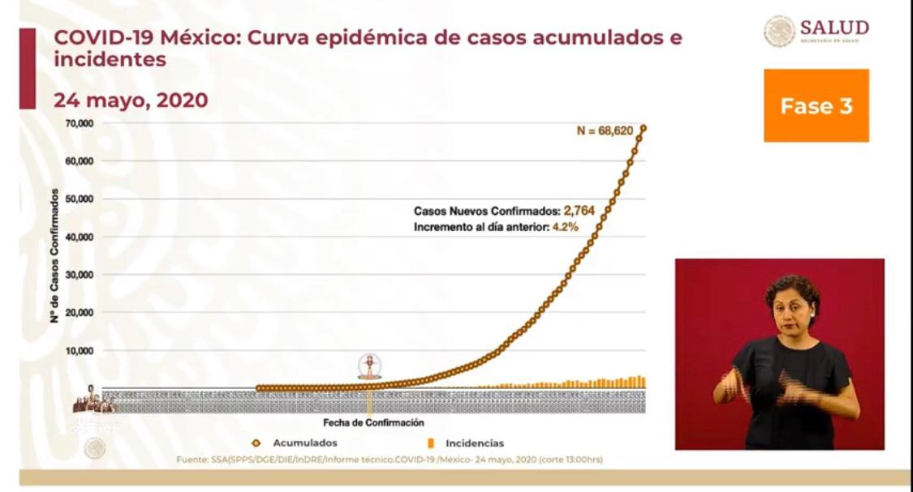
Anuncios destacados: | El Dr. López-Gatell Ramírez habló acerca de las personas en situación de reclusión en el país, una población vulnerable ante la pandemia por lo que se estableció un protocolo de prevención y respuesta en caso de contagios, mismo que ya se encuentra disponible en la página web.  Aunque sí existen casos en algunas prisiones, estos se han manejado de manera adecuada para garantizar su derecho a la salud, aún estando en reclusión.  Por su parte el Dr. Alomía comentó que, aunque existe un lineamiento general, cada estado define las acciones específicas que tomará en sus centros penitenciarios, según sus características. Hasta el momento, la Ciudad de México es la única entidad que ha solicitado el apoyo del Instituto de Diagnóstico y Referencia Epidemiológicos (INDRE) para la toma de muestra y de las actividades que diseñó para implementar en sus centros penitenciarios ante la pandemia.  Hasta el pasado viernes 22 de mayo, en la Ciudad de México se habían tomado 1,578 muestras, incluyendo a las personas en reclusión, personas por ingresar y personal que trabaja en los centros penitenciarios.  López-Gatell Ramírez aclaró que el 1 de junio concluye la Jornada Nacional de Sana Distancia, por lo que, a partir de esa fecha, los estados implementarán medidas locales de la mano con el semáforo nacional.
Participaron en conferencia vespertina: | - Dr. Hugo López-Gatell Ramírez, Subsecretario de Prevención y Promoción de la Salud de la Secretaría de Salud.  - Dr. José Luis Alomía, Director General de Epidemiología de la Secretaría de Salud.

